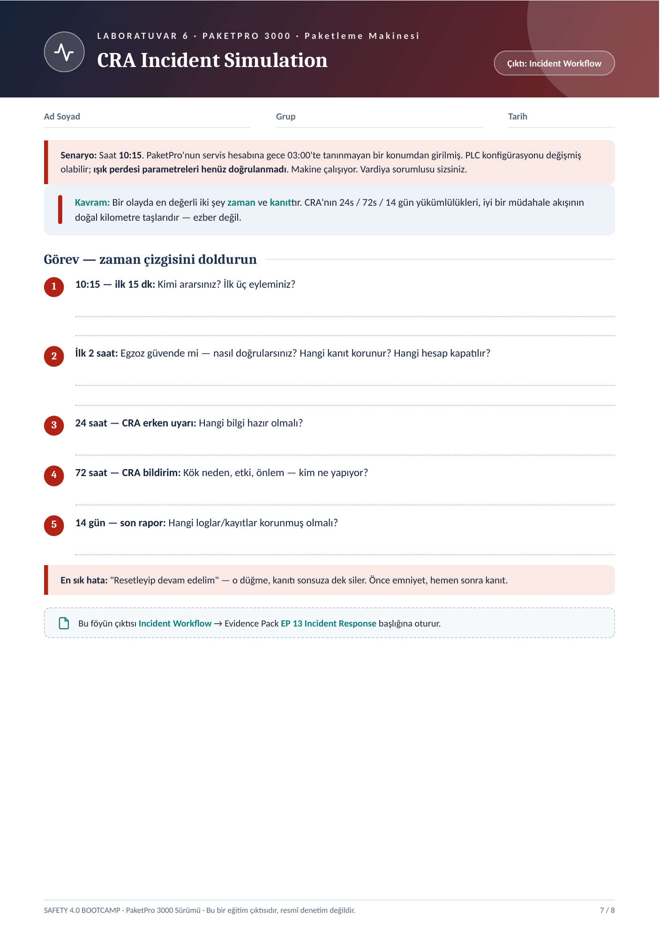
OMAR ALFAROUK NAJJAR
225541608
06.11.2026
Ararım: bakım/emniyet mühendisi, OT/BT güvenlik, yönetim. 1) Kontrollü durdur + LOTO, reset yok (ışık perdesi doğrulanmadı) 2)
Servis hesabını dondur, uzak erişimi kes 3) Kanıt: konfigürasyon+log kopyası, saat notu.
Safety konfigürasyonunu yedekle hash karşılaştır, E-stop/kapak kilidi /ışık perdesi testi; doğrulanmadan üretim yok. Kanıt: PLC konfig.,
VPN/jump server/kimlik logları, oturum kaydı (hash'li); hesap + oturumlar kapatılır.
Etkilenen ürün/sürüm, kısa olay tanımı, tespit zamanı, aktif sömürü şüphesi, iletişim kişisi.
Kök neden/etki/önlem: amir (günlük), OT güvenlik (log, kök neden), emniyet müh. (validasyon), üretici (düzeltme), yönetim (bildirim).
Oturum kayıtları, VPN/jump server/güvenlik duvarı/kimlik logları, konfigürasyon önce/sonra + hash, validasyon kayıtları, kanıt zinciri.

